Муниципальное бюджетное дошкольное
образовательное учреждение
«ДЕТСКИЙ САД «РАДУГА»

Беседа по ПДД в средней группе «Для чего необходимо знать правила дорожного движения

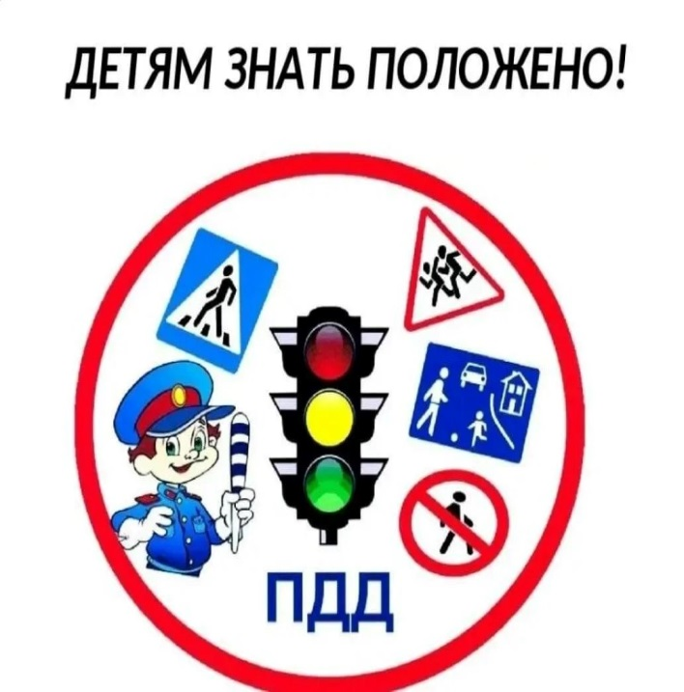

подготовила воспитатель:

Кукоева Р.К..

г. Новый Уренгой
2025 г

Цель: Формирование у дошкольников представлений о правилах безопасного поведения на улице; побудить детей соблюдать правила дорожного движения.

Задачи:
- Познакомить: а) со светофором; б) дорожными знаками.
- Научить ориентироваться в окружающей обстановке.
- Закрепить знания о том, что есть помощники - дорожные знаки.
- Активизировать и обогащать словарь детей, познакомить детей с понятиями «проезжая часть», «пешеходный переход», «сигнал светофора», «дорожный знак».
Ход беседы :
Воспитатель: Дорогие, ребята!
- Выходя из дома, вы попадаете в огромный и удивительный мир, в котором столько нового и интересного! Каждый должен знать, как вести себя во дворе, на оживленной улице, в общественном транспорте, чтобы не создавать неудобства себе и окружающим.
- Правила дорожного движения обязан знать не только водитель, но и пешеход. Участники дорожного движения должны уважать друг друга, быть вежливыми и внимательными. Но без знаний правил дорожного движения, это невозможно!
- Ребята, давайте вспомним для чего нужна дорога? Дорога нужна для машин? Дорога – это «проезжая часть».
Дети: Да.
Воспитатель: А скажите, можно ли играть на дороге и переходить через нее где захочешь?
Дети: Нельзя!
Воспитатель: Правильно, а как называют людей, идущих по улице?
Дети: Пешеходами.
Воспитатель: Молодцы! Скажите, пешеходы должны соблюдать правила дорожного движения?
Дети: Да!
Воспитатель: - На улицах города, площадях все устроено таким образом, чтобы было удобно и пешеходам, и водителям транспорта. Вы, наверное, обращали внимание на то, как много на улицах всевозможных указателей, по которым можно ориентироваться. Главными являются светофор и знаки, подсказывающие, где можно переходить улицу.
- Эти знаки можно назвать помощниками – они помогут вам, если вы будете знать их значение. (Демонстрируется макет светофора, таблица с изображением знаков дорожного движения).
Начинаем разговор, мы про важный светофор!
На дороге он стоит, за движением следит.
Светофор – это специальный прибор, который регулирует движение транспорта и пешеходов. У светофора есть три ярких фонарика – три сигнала: красный, желтый и зеленый, которые зажигаются по очереди.
Если красный свет горит, светофор нам говорит:
- Стой на месте! Не иди! Ты немножко подожди.
Ярко- желтый свет горит: «Приготовься»,- говорит.
Светофор предупреждает, что он свет переключает.
Он зеленый свет включил, путь вперед нам разрешил.
Все машины дружно ждут: дети с мамами идут.
Воспитатель: - А еще есть часть дороги, которая предназначена для перехода. Ребята как она называется?
Дети: «Зебра».
Воспитатель: Правильно, ребята, это наземный пешеходный переход и его называют «Зебра». А почему его так назвали? Да потому, что часть дороги покрашена белыми и черными полосами и похожа на – зебру.
Должен каждый пешеход, знать, что «зебра»- переход.
Чтоб дорогу перейти, нужно нам его найти.
Никуда не торопись, у дороги осмотрись.
За другими не спеши, маму за руку держи.
Воспитатель: - Закон улиц и дорог, который называется «правила дорожного движения» строгий. Он не прощает, если человек идет, как ему вздумается, не соблюдая правила. Но он еще и очень добрый: он охраняет от страшного несчастья, бережет жизнь.
Нужно правила все знать! Возле трассы не играть!
И животных без присмотра, на дорогу не пускать!
Если правило ты знаешь, и всегда их соблюдаешь-
Смело в путь! Вперед иди! За собой друзей веди.
д- Ребята, а теперь давайте, построим город из кубиков, поставим светофор, сделаем пешеходный переход, и научимся переходить через дорогу правильно.
Наглядные материалы для етей дошкольного и школьного возраста
Конкурсы на сайте
Конкурсы публикаций для педагогов

